Maschera di Carne: Rivelazioni di Costume

a cura di Simonetta Della Scala

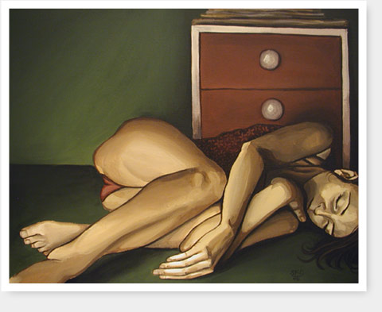
STORIE REALMENTE VISSUTE

Non so cosa possa portarvi di lei ,
(notte d’aspo e rena intorno...)
o bianco attimo senza concretezza cren(χρην)sui suoi smalti
forse profumo, vento, assenza di corpo;
per ogni crudo charme qui
sono lei senza esserlo.

Domenica Visionaria (una donna ama due uomini ed attende se stessa confusa dai rimpianti selvaggi mescolando la mente su immagini e suoni di “Summer soon”, Texas.)

Londra. L'uomo di luce.
Camere d'albergo. Guazza per terra.
Una calda mano sul cuore ed una tenerezza straziante, ma ancora, di nuovo, non posso afferrarle.
L'uomo di luce con me.
Lontano.
E' un'estate presaga. Lei sul letto. carezze fra le magliette aderenti. Vorrei non vedere quella luce che si staglia netta sulla mia psiche.
Londra. sette anni fa. Texas. Summer soon.
Angeli perduti. Un angelo che sta per andarsene lontano dalla mia consapevolezza.
Immagino il mare di lei. E' un mare fitto di touchs sul corpo. I loro corpi. Video. Il mio/suo corpo. Cimitero di Marx.
Camere d'albergo. S. adesso, angelo davvero, lì con noi. Ascolto solo l'uomo di luce. E fingo essere con loro.
Ascolto il mio ventre, o-s-s-e-s-s-i-v-a-m-e-n-t-e. Cambridge. Londra.
La sera a intarsi fra i mille cantoni della magica city.
Vedo? Perché non mi liberi, uomo di luce?
Perché anche con me, su di me?
Anche i miei occhi sono rossi. Lucido sulle labbra, tests, voglio le loro mani su me.
Le mani del video. L'uomo di luce che scompare.
So che qualcosa sta per finire.
per sempre.
Ed è un angelo che pochi mesi dopo se ne andrà.
Ti vedo sulla spiaggia, hai le membra scomposte da quei fasci, mi prendi per mano, come lei, anche se l'altro mi vuole, devo seguire te.
Perché?
Non ho aderenza. Il suolo non esiste.
Tramonti dolorosi. Lui è dolce. ma sono dell'uomo di luce. Anche se l'altro non lo sa.
Londra; sette anni fa. Capelli scomposti sui cuscini.
Musei, fingere di non volersi gettare nel suo vortice.
E avere dentro l'occhio del ciclone.
Mi guardi, sei distante. Mi guardi, uomo di luce.
Perché? Dove vuoi portarmi?
So che ci sono le acque vicino. Sole sulle acque?
Tu ed io nell'oceano?
E l'altro che continua a restare, sfiorandomi la maglietta.
Sono ancora tua uomo di luce.
Mi volto all'infinito e tu sei lì.

(Una donna. Una, molte personalità divise nell’unico specchio che si fa corpo del suo amore più totale, che l’ha lacerata senza pietà).

Non c’è luce dentro Satana scisso: in un sapiente carino, ben vestito derma forse ancora indosso al profumo che trancia di ossessione.
Sei stato l’anima che credevo tu avessi. Sei stato colui che mi voleva morte, disinganno, solitudine.
E devi scontare la durezza che io non smetterò mai di amarti mentre tu sei trasparente nel cuore. Ti pesa? Non lo sai? Sono io il tuo Peccato.
E non mi puoi cancellare.
E sei tu solo, adesso perché neghi una vita che ha frantumato le resistenze di entrambi in quello che sapremo soltanto noi.
Ma io lascio che sia così come credi. Ti lascio credere che sia importante tutto ciò che di pulp trash, trasgressivo, edotto, raffinato, sperimentale, scrivi.
Forse lo è. Ma in un mondo di fantocci senza cuore.
E il tuo amore non ti soccorre o vuoi farcelo credere per simulare intonazioni? teatro?
Forse sai di non aver bisogno del suo aiuto.
E ti auguro solo, che questa immutabilità dello spirito che tu chiami vita, inizi un giorno a farti battere un cuore.
Ti vorrò sempre bene anche se sei stato Satana, anche se mi hai voluta morta, anche se fingerai per i secoli avvenire che io non sia esistita.
Ma io ci sono stata e ho ancora caldo tra le mani il sapore ed il brivido del tuo atrio, ventricolo destro, sinistro, ognidove.
SDS.

